附件清單：
數列 | 內容 | 用途
1. | 宣導短片 | 提供2支宣導影片連結，可供學校安排於班會課、週會課或布告欄播放。
2. | 戳破菸品誘惑海報 | 敬請貴校將海報張貼於校園明顯處，讓同學接收與國際同步的菸害防制資訊。
3. | WHO:戳破菸品誘惑  掃碼答題QRcode | 鼓勵與協助同學參加，有機會抽中iPad及郵局現金禮卷!

一、《菸品亮麗，包藏禍心》2分鐘、《菸害偵探社》8分鐘宣導短片
數列 | 內容 | Youtube
1. | 2分鐘《菸品亮麗，包藏禍心》宣導短片 | https://www.youtube.com/watch?v=d0a6ak8L99w
2 | 8分鐘《菸害偵探社》宣導短片 | https://www.youtube.com/watch?v=A76HY8Gyfr8
3 | 30秒《菸害偵探社》宣導短片 | 9/1前上線後及可從雲端資料夾下載
- 以上檔案可至雲端資料夾下載連結： http://bit.ly/4fxUCzF

三、「WHO：戳破菸品誘惑」海報
- 以上檔案可至雲端資料夾下載： http://bit.ly/4fxUCzF
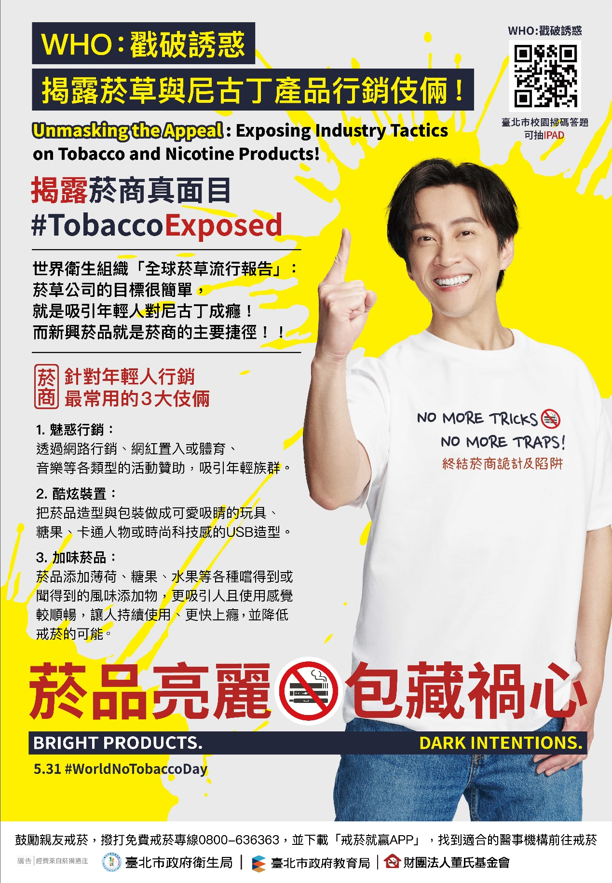

四、「WHO:戳破菸品誘惑」掃碼答題活動QRcode
- 活動網址：https://bit.ly/4iOyW1Y
- 活動Qrcode：


